отчёт по лабораторной работе

номер 12

Семён Сергеевич Борунов

Содержание

# 1 Цель работы

Изучить основы программирования в ОС UNIX. Научиться использовать более сложные программы с использованием циклов и условий

# 2 Выполнение лабораторной работы

Сощдадим нужный файл и выдадим прово на исполнеие(рис. 1).



Figure 1: программа 1

код программы, решающей поставленную задачу(рис. 2).

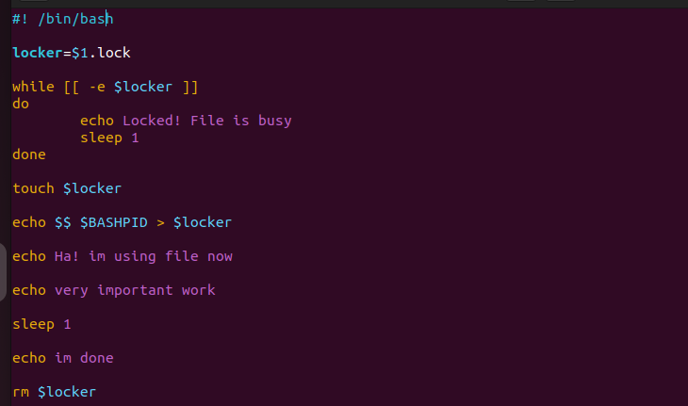

Figure 2: семафор

Создадим файл для 2 программы, напишем код(рис. 3).



Figure 3: породия на man

создаем программу для 3 задачи (рис. 1).

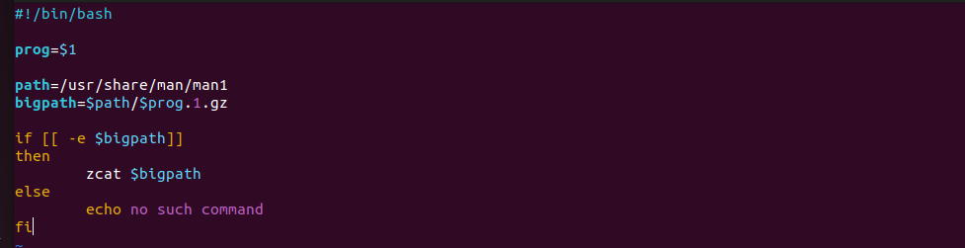

Figure 4: буквенный рандомайзер

# 3 Выводы

Мы изучили основы программирования в ОС UNIX. Научились использовать более сложные программы с использованием циклов и условий